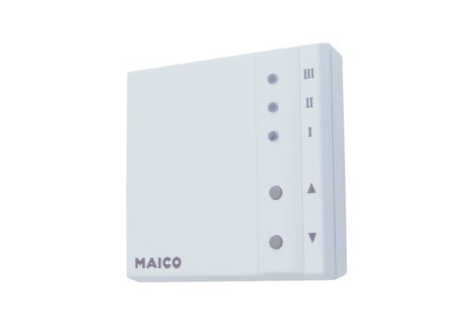Commande air ambiant RLS 1 WRUnité de conditionnement : 1 pièceGamme: K
Numéro de référence : 0157.0809Fabricant : MAICO

